องค์ความรู้ Young Smart Farmer ตำบลนาสะไมย์
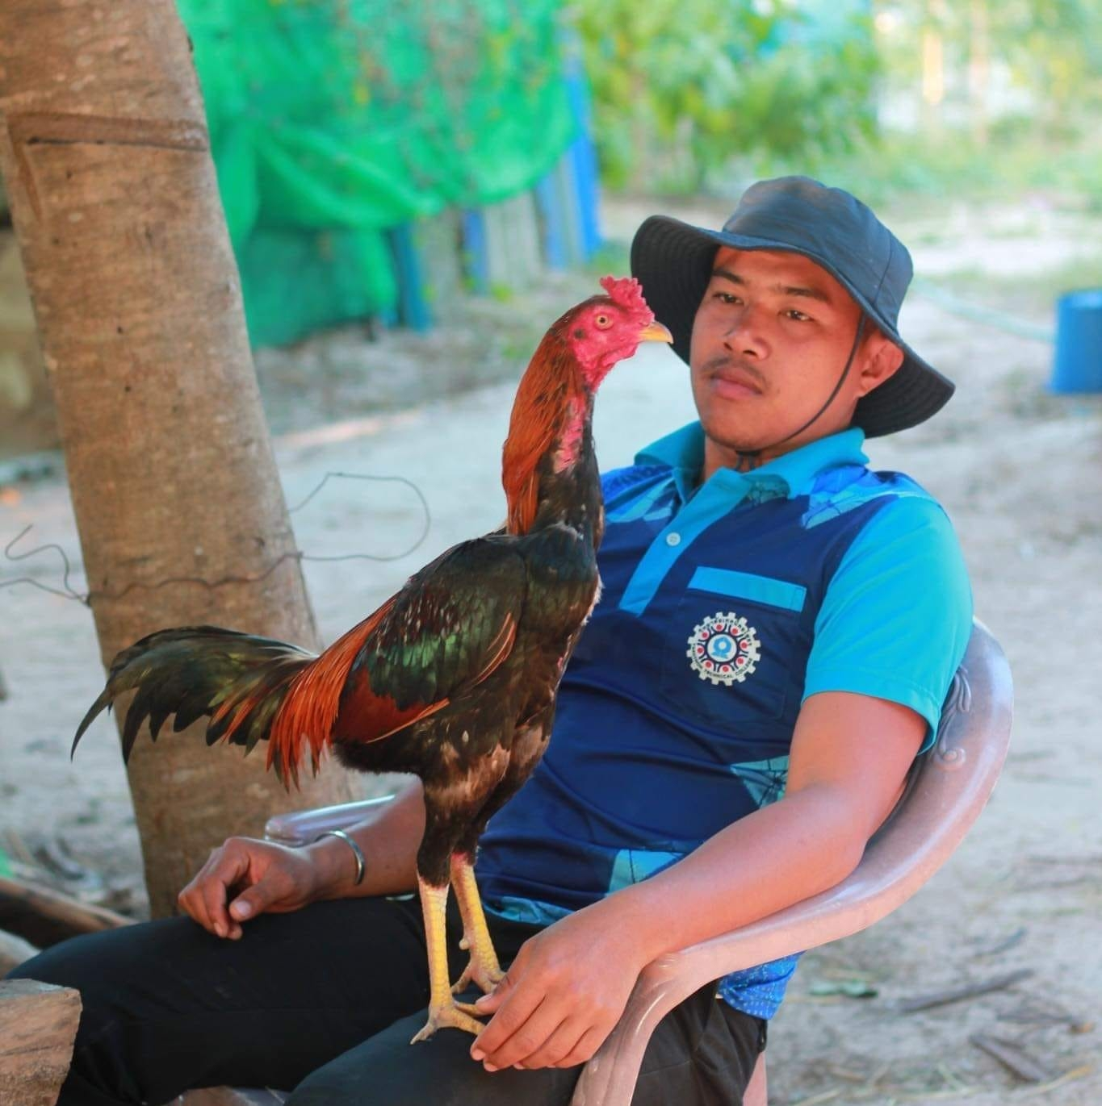
..................................
๑. (ชื่อ - สกุล) : นายจักรพรรณ สุวรรณมุข
๒. ที่อยู่ : 11 หมู่ 8 ตำบลนาสะไมย์ อำเภอเมืองยโสธร จังวหัดยโสธร
3.ช่องทางการติดต่อสื่อสาร
เฟสบุ๊ค :Jakkaphan Suwannamuk
๔. องค์ความรู้ในการประกอบอาชีพ :
1.การเลี้ยงไก่สามสายเลือด ซึ่งเป็นไก่ที่มีคุณสมบัติทนโรค ทนแล้ง ใช้เวลาเลี้ยงเพียงแค่ 2 เดือน จะมีน้ำหนัก 1.2 กก. จับขายได้ ด้วยการเลี้ยงง่ายๆ แบบพื้นบ้าน นอกจากจะโตไว คุณสมบัติด้านรสสัมผัสของเนื้ออยู่ระหว่างกลางของไก่เนื้อกับไก่พื้นเมืองไม่นุ่มเละเหมือนไก่เนื้อ ไม่เหนียวแข็งเหมือนไก่พื้นเมือง จึงเป็นที่ต้องการของตลาดทั้งในชุมชนและนอกชุมชน
2.การเลี้ยงกบ ในบ่อซีเมนต์
3.การเลี้ยงไก่ไข่สวยงาม
4.ปลูกผักสวนครัว
๕. สรุปองค์ความรู้ที่ใช้ :
1) การให้อาหาร ใช้อาหารสำเร็จรูปหรือหัวอาหารเร่งการเจริญเติบโตของลูกไก่ การเลี้ยงไก่ใหญ่ควรให้อาหารเสริมหรือแร่ธาตุผสมอาหารและควรให้อาหารที่มีในพื้นที่เป็นหลัก เช่น รำ ปลายข้าว ข้าวเปลือก เศษผัก หญ้า ปลวก ไส้เดือน ข้าวแห้ง เพื่อลดต้นทุนการผลิต ควรให้อาหารไก่เป็นเวลา เช้า กลางวัง เย็น หรืออย่างน้อย เช้า และเย็น
2) การให้น้ำ น้ำกินใส่ไว้ในภาชนะ ให้น้ำอย่าได้ขาด อย่าลืมว่าไก่ชอบกินน้ำสะอาด เมื่อไม่เตรียมน้ำสะอาดให้ไก่กิน ไก่จะกินน้ำที่ขังอยู่ทั่วไป ซึ่งทำให้เกิดโรคได้ง่าย ให้ระลึกเสมอว่า ไก่คือโรงงาน ถ้าไม่ป้อนวัตถุดิบ ไก่จะไม่ผลิตอะไรให้ แล้วตัวโรงงานจะโทรมในที่สุด ควรนำไก่ไปปล่อยเลี้ยงในนาข้าวหรือแปลงปลูกพืชหลังการเก็บเกี่ยว เพื่อให้ไปเก็บกินผลผลิตที่ตกหล่น (ข้าว เศษผัก กุ้ง หอย ปู ปลา แมลง มด เป็นต้น)
3) โรงเรือนไก่ แบบของโรงเรือนควรเป็นแบบที่สามารถทำได้ง่าย สะดวก ราคาค่อนข้างต่ำ เพราะทำจากวัสดุในท้องถิ่นที่มีอยู่แล้ว ระบายอากาศร้อนได้ อากาศถ่ายเทสะดวก กันลมโกรก และกันฝนสาดได้ดี อากาศในโรงเรือนควรเย็นสบาย ไม่อับชื้น ทำความสะอาดง่าย ใช้น้ำยาฆ่าเชื้อโรคได้ทั่วถึง สะดวกต่อการเข้าไปปฏิบัติดูแลไก่ ต้องหมั่นตรวจดูรังฟักอยู่เสมอว่ามีตัวหมัด เหา ไร หรือไม่ หากมีให้เผาไฟเสียป้องกันไม่ให้มันแพร่พันธุ์ต่อไป เพราะไรเป็นศัตรูสำคัญในการบั่นทอนสุขภาพของไก่ หากมีเหา ไรเหลืออยู่ในรัง เมื่อลูกไก่กะเทาะเปลือกออกมา จะถูกตัวเหา ไรกัดกินเลือด ทำให้ลูกไก่เสียสุขภาพไปตั้งแต่ยังเล็กๆ
๖. รูปภาพกิจกรรม
